Suivi d’une transformation chimique lente par spectrophotométrie

Introduction ; relation entre absorbance A et concentration molaire c

La spectrophotométrie est une technique d’analyse basée sur l’absorption de la lumière par une espèce chimique colorée en solution.

A l’aide d’un appareil appelé spectrophotomètre, on mesure la proportion de lumière absorbée par cette espèce chimique colorée : c’est l’absorbance A, grandeur sans dimension.

Pour une solution diluée : loi de Beer-Lambert.
c = concentration molaire de l’espèce chimique colorée
L = épaisseur de solution traversée par la lumière
ε(λ) = coefficient d’extinction molaire ; dépend de l’espèce dissoute et de la longueur d’onde λ utilisée.

Au spectrophotomètre, L = cste, donc si on fixe la longueur d’onde λ,
A est proportionnelle à c : A = k c

Une transformation chimique lente mettant en jeu un réactif ou un produit coloré, peut être suivie par spectrophotométrie.

Méthode en 3 étapes, sur un exemple

L’ion permanganate réagit lentement avec l’acide oxalique H₂C₂O₄ selon la réaction :
2 MnO₄⁻ + 5 H₂C₂O₄ + 6 H⁺ → 2 Mn²⁺ + 10 CO₂ + 8 H₂O
Quelle est l’espèce chimique colorée ?
Qu’observe-t-on à partir de t = 0 (mélange des 3 réactifs) ?

 Choix de la longueur d’onde λ

On choisit la longueur d’onde qui correspond au maximum d’absorbance de l’espèce chimique colorée.

Pour le permanganate, λ = ……………..

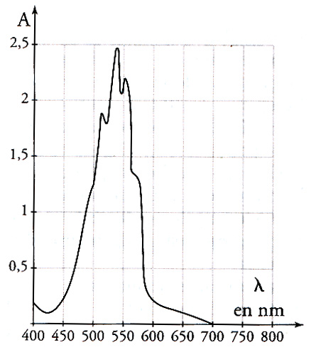  spectre d’absorbance de l’ion permanganate MnO₄⁻ | 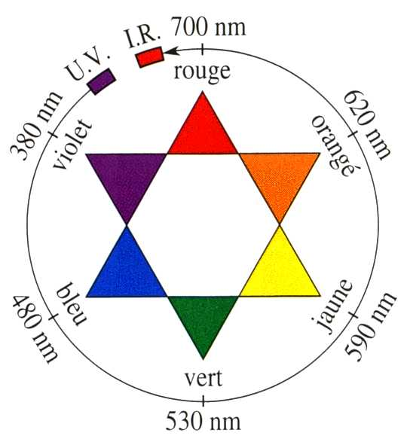  étoile des couleurs complémentaires
Remarque : L’étoile des couleurs complémentaires donne un ordre de grandeur de λ.
Dans notre exemple, on obtient λ ≈ ………………

 Suivi temporel de l’absorbance A

A t = 0, on mélange les réactifs dans un bécher et on place immédiatement un prélèvement du mélange réactionnel dans une petite cuve qu’on introduit dans le spectrophotomètre.
Sur le spectrophotomètre, on lit A à différents instants t.

Avec par exemple 20,0 mL de solution aqueuse de permanganate de potassium à 2,00.10⁻³ mol.L⁻¹ , acidifiée avec de l’acide sulfurique, et 20,0 mL de solution aqueuse d’acide oxalique à 5,00.10⁻² mol.L⁻¹ :
comment a-t-on obtenu A à t = 0 ?

t (s) | 0 | 200 | 400 | 500 | 600 | 700 | 800 | 1000 | 1100
A | 2,00 | 1,93 | 1,68 | 1,45 | 1,16 | 0,77 | 0,48 | 0,12 | 0,03

Il faut ensuite en déduire la concentration molaire de l’espèce colorée en fonction du temps …

● Tracé et exploitation de la droite d’étalonnage

Indépendamment du suivi temporel de A, on prépare des solutions contenant l’espèce chimique colorée à différentes concentrations molaires c (échelle de teintes), et on mesure au spectrophotomètre l’absorbance A de chaque solution.
A étant proportionnelle à c (A = k c), le graphe est une droite passant par l’origine, de coefficient directeur k. On détermine k.

c = [MnO₄⁻] dans notre exemple ; on obtient :

On en déduit ici k = ………………….. (Penser à l’unité !)

c = A / k Connaissant maintenant k, on peut en déduire c aux différents instants t :

t (s) | 0 | 200 | 400 | 500 | 600 | 700 | 800 | 1000 | 1100
[MnO₄⁻]
(mmol.L⁻¹)

Pour finir, on trace la courbe c = f(t) , qu’on peut exploiter pour déterminer le temps de demi-réaction, ou la vitesse volumique de réaction à différents instants t.

